# جامعة المنارة

# كلية: الصيدلة

# اسم المقرر: الكيمياء التحليلية 1

# رقم الجلسة (10)

# عنوان الجلسة

# تحديد تركيز الماء الاوكسجيني (بيروكسيد الهيدروجين) باستخدام مقياس برمنغنات البوتاسيوم

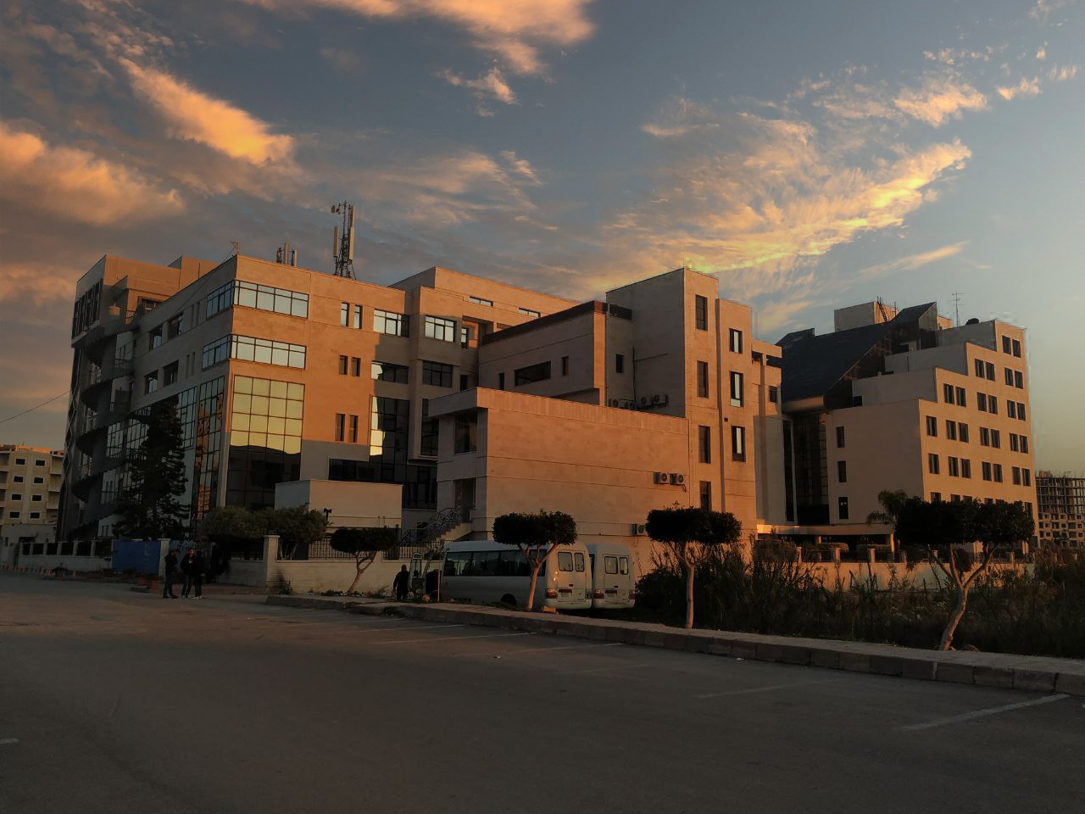

**الفصل الدراسي الثاني العام الدراسي2023**

جدول المحتويات

Contents

|  |  |
| --- | --- |
| العنوان | رقم الصفحة |
| التعريف بالماء الاوكسجيني | 3 |
| القسم العملي | 4 |
| نتائج ومناقشة التجربة وملاحظات المشرف | 5 |

## الغاية من الجلسة:

التعريف بالماء الاوكسجيني و حساب تركيزه بالمولارية

## مقدمة:

الماء الاوكسجيني النقي سائل عديم اللون لزج القوام لاحتوائه على روابط هيدروجينية قليل الثبات يتفكك مع انتشار كمية كبير من الطاقة حيث يتفكك بشكل بطيء جداً عند درجة حرارة الغرفة وفق:

2H2O2 (aq) →2H2O(L) + O2 (g)

إلا أن محاليله المائية أكثر ثباتا، يمكن حفظه لفترات طويلة في عبوات عاتمة وفي مكان براد، تتفكك محاليله المائية ببطء. في لحظة التفكك يتشكل الماء والاوكسجين الذري الأكثر فعالية من الجزيئي، ولهذا السبب يعد قاصر للألوان.

تبلغ طاقة الرابطة O-O ما يقارب 233 كيلو جول/مول، أي أنها أصغر بمرتين من طاقة الرابطة H-O التي تقارب 414 كيلو جول/مول، وبسبب توزع الروابط H-O غير المتناظر في الجزيء نجد أن الماء الاوكسجيني شديد القطبية.

أما طول الرابطة O-O فيساوي 1.84 A°، في حين يبلغ طول الرابطة H-O ما يقارب 0.95 A°، والزاوية O-O-H تساوي 95° تقريباً وتقع الرابطتان O-H في مستويين يصنعان زاوية تساوي120° تقريباً

يوضح الشكل الآتي البنية الفراغية لجزيئة الماء الاوكسجيني.



تعد جزيئة الماء الاوكسجيني غير خطية، وتعد جزيئة قطبية، وقطيبته أكبر من قطبية الماء. يتملك الماء الاوكسجيني خواص حمضية ضعيفة.

ويستعمل تفاعله مع برمنغنات البوتاسيوم الذي يتحول فيه المنغنيز السباعي إلى الثنائي التكافؤ للمعايرة الكمية للماء الاوكسجيني في محاليله:



ويسلك الماء الاوكسجيني في محلوله سلوك حمض ثنائي الوظيفة الحمضية، إذ أنه حمض ضعيف التأين في المحاليل المائية على مرحلتين، وهو أكثر حموضة من الماء.

علل الماء الاوكسجيني يتمتع بخواص مؤكسدة ومرجعة؟

رقم اكسدة الأوكسجين في الماء الاوكسجيني يبلغ (-1) وهو رقم متوسط للاوكسجين بين رقم أكسدة الأوكسجين في الماء (-2) ورقم أكسدة الاوكسجين الحر لهذا السبب يتمتع بخواص مؤكسدة ومرجعة، كما هو موضح في المعادلات النصفية الأتية:

|  |  |  |
| --- | --- | --- |
| الوسط |  |  |
| الحمضي | مؤكسد | H2O2+2e-+ 2H+ 🡪🡨 2H2O |
| مرجع | H2O2🡪🡨 O2 +2e-+ 2H+ |
| القلوي | مؤكسد | H2O2+2e-🡪🡨 2OH- |
| مرجع | H2O2+2OH- 🡪🡨 O2 +2e-+ 2H2O |

يستخدم الماء الاوكسجيني في تبيض الثياب وكمعقم في الطب (محلول 3%) كما يستخدم في الزراعة كمعقم للبذور.

الأدوات والمواد المطلوبة في التجربة:

1. حمض الكبريت تركيزه 2N حجمه 1L كيف يمكن تحضيره؟ علما أن النسبة المئوية لعبوة الحمض المركز هي 98% وكثافته.84 g/cm3 1
2. برمنغنات البوتاسيوم تركيزه 0.1N في حجم قدره 1L كيف يمكن تحضيره؟
3. ماء أوكسجيني مجهول التركيز

الأدوات :

1. ميزان حساس
2. سحاحة
3. ماصة
4. دورق مخروطي ذات أحجام (volumetric flask)
5. دورق) حجمية(250 ml, 1000 ml

وفق الخطوات التالية:

1. تغسل الستالة جيدا وفق البروتوكول المعتاد) ماء عادي، ماء مقطر، قليل من محلول القياس). تملأ الستالة(السحاحة) محلول برمنغنات البوتاسيوم 0.1Nوتضبط على صفر الستالة.)لاحظ اللون).
2. تضع الأرلينة على ميزان حساس ويتم تصفير الميزان لاهمال وزن الارلينة. ثم يؤخذ بواسطة الممص المعاير 10مل من محلول الماء أوكسجيني وتضاف إلى الأرلينة . سجل حجم ووزن الماء الاوكسجيني.
3. يضاف الى الأرلينة 2 مل من حمض الكبريت المستخدم لتامين درجة pH المطلوبة. هل يمكن استخدام حمض كلور الماء كوسط لتامين درجة pH المطلوبة في هذه التجربة؟ لماذا؟ ما هو المشعر المستخدم؟ وفي هذه الحالة يسمى بالمشعر.......؟
4. توضع ورقة بيضاء أسفل الأرلينة على حاملة الستالة ثم يُستَل محلول البرمنغنات فوق الأرلينة بهدوء مع التحريك المستمر، حتى لحظة انقلاب اللون إلى الوردي الخفيف وثباته مدة 30 ثانية. يغلق الصنبور مباشرة عند انقلاب اللون.
5. تكرر العملية ويؤخذ وسطي ثلاثة مكرارت للحجم المستهلك
6. يحسب التركيز المطلوب من علاقة المعايرة الحجمية قانون مور
7. احسب تركيز الماء الاوكسجيني في العينة المجهولة بـN ثم M ثم g/l ثم النسبة المئوية له.
8. اكتب معادلة التفاعل بالشكل الموازن مع توضيح الخطوات المتبعة في الموازنة والألوان الناتجة.

|  |
| --- |
| **نتائج ومناقشة التجربة وملاحظات المشرف ..........................................................................................................................................................................................................................................................................................................................................................................................................................................................................................................................................................................................................................................................................................................................................................................................................................................................................................................................................................................................................................................................................................................................................................................................................................................................................................................................................................................................................................................................................................................................................................................................................................................................................................................................................................................................................................................................................................................................................................................................................** |

**مدرس القسم النظري**

**أ.د. محمد الشحنة**

|  |
| --- |
| **إعداد : د. خليل ابراهيم العبيد**  **إشراف : د. خليل رشيد حيدر** |
|  |